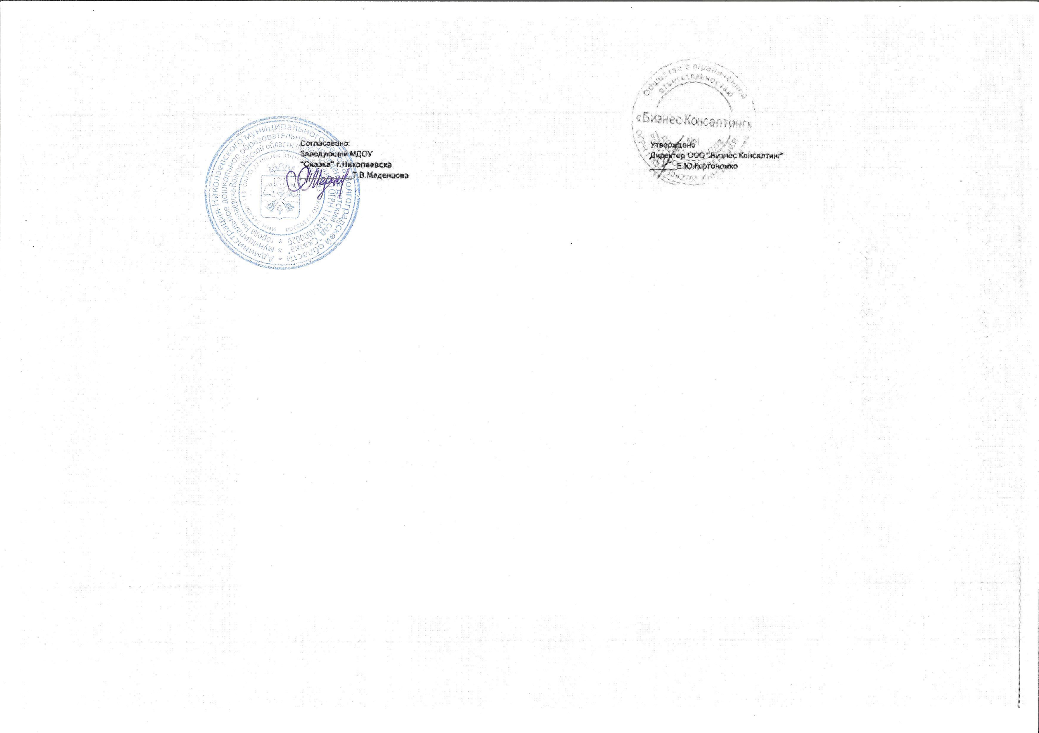 | 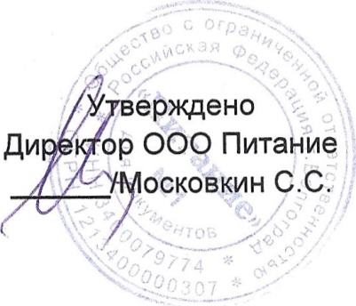

Меню на 09.07.2025г. (Третий день)

Завтрак
Наименование блюда |  | До 3 лет | С 3 лет
1. | Каша жидкая молочная из гречневой крупы | 160 | 180
2. | Бутерброд с маслом и повидлом | 45 | 45
3. | Чай с сахаром и лимоном | 180/4 | 180/8
II –завтрак
Наименование блюда |  | До 3 лет | С 3 лет
1. | Сок. | 100 | 100
Обед
Наименование блюда |  | До 3 лет | С 3 лет
1. | Морковь припущенная | 30 | 50
2. | Суп картофельный с макаронами и сметаной | 150 | 180
3. | Голубцы с мясом говядины (ленивые) | 150 | 180
4. | Кисель из повидла с витамином С | 150 | 180
5. | Хлеб «Пшеничный» | 30 | 30
6. | Хлеб «Пеклеванный» | 30 | 30
Уплотненный ужин (полдник)
Наименование блюда |  | До 3 лет | С 3 лет
1. | Рыба тушенная с овощами | 100 | 100
2. | Какао с молоком | 180 | 200
3. | Булочка «Российская» | 60 | 60
4. | Хлеб «Пеклеванный» | 20 | 20

